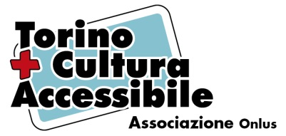
Venerdì 20 aprile alle ore 15.30 alla Sala Movie
Film Commission Torino Piemonte – Via Cagliari 42 proiezione accessibile de
La Ragazza della Nebbia
Regia di Donato Carrisi David di Donatello 2018 Migliore Regista Esordiente
Produzione Colorado Film Distribuzione Medusa 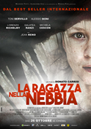
Si conclude con “La Ragazza della Nebbia” il ciclo delle proiezioni accessibili realizzate da Torino + Cultura Accessibile e Cinemanchio. Tra gli altri, dopo il successo della bio pic di Andrea Bocelli “La Musica del Silenzio” , del film dei Fratelli Taviani “Una questione privata” (Festa del Cinema di Roma) e il film di Francesca Comencini “Amori che non sanno stare al mondo” (TFF 2017), il film di Donato Carrisi, grazie alla collaborazione di Colorado Film e di Medus Film, è stato utilizzato per il tirocinio della terza edizione del corso “Accessibilità al prodotto audiovisivo” terminato ai primi di marzo.
La resa accessibile tramite sottotitolazione e audiodescrizione è stata realizzata dagli studenti del corso curato da Maria Valero Gisbert (Università di Parma).
Le proiezioni accessibili sono lo strumento principe per sensibilizzare gli spettatori disabili e non, la filiera della produzione cinematografica (produttori, distributori esercenti) e in generale chi sostiene il cinema, per la necessità della messa a norma della resa accessibile del prodotto audiovisivo. Grazie all’apporto di CINEMANCHIO e delle associazioni di riferimento, sono stati raggiunti alcuni risultati tra i quali l’inserimento dell’emendamento nella nuova Legge sul Cinema che riguarda i bandi che regolano l’assegnazione dei contributi, ed altri importanti obiettivi che non mancheremo di comunicare al momento della formalizzazione.
ingresso libero fino a esaurimento posti
E’ consigliata la prenotazione via mail daniela.trunfio@fastwebnet.it
L’audiodescrizione è scaricabile prima dell’entrata in sala da Moviereading.com
in collaborazione con: Museo Nazionale del Cinema, Sub-Ti, Università degli Studi di Torino TuttoEuropa Agenzia Formativa
con il contributo di: Compagnia di San Paolo e SIAE

